**Afwassen**

**Doelen**

|  |  |
| --- | --- |
| **Werken in de keuken** | **Leerjaar 1-3-5 Module 2a: Afwassen** |
| **1. Zet de spullen klaar** | 1.1. Open de kast |
| 1.2. Pak de afwasbak, -middel en -borstel uit de kast en zet deze op het aanrecht |
| 1.3. Sluit de kast |
| **2. Zet de vuile vaat klaar** | 2.1. Zet de vuile vaat links naast de gootsteen |
| **3. Vult de afwasbak met een sopje** | 3.1. Zet de afwasbak in de gootsteen |
| 3.2. Draai de kraan open voor warm water |
|  | 3.3. Laat het warm water in de afwasbak lopen |
| 3.4. Voeg een paar druppels afwasmiddel toe |
| 3.5. Draai de kraan dicht wanneer de afwasbak vol is |
| **4. Wast af** | 4.1. Pak een beker/bestek/bord |
| 4.2. Dompel deze geheel onder water |
| 4.3. Pak de afwasborstel |
| 4.4. Was de voor- en achterkant |
| 4.5. Was eventueel de binnen- en buitenkant (bijv. bij een beker) |
| 4.6. Kijk of de beker/bestek/bord goed schoon is |
| 4.7. Zet deze in het afdruiprek |
| **5. Ruimt de materialen op** | 5.1. Kijk of alle afwas weg is |
| 5.2. Kiep de afwasbak voorzichtig om |
| 5.3. Maak met een vaatdoek de binnen- en buitenkant van de afwasbak droog |
| 5.4. Schud de afwasborstel uit |
| 5.5. Zet de afwasbak, -middel en -borstel weer in de kast |

**Wat heb je nodig?**

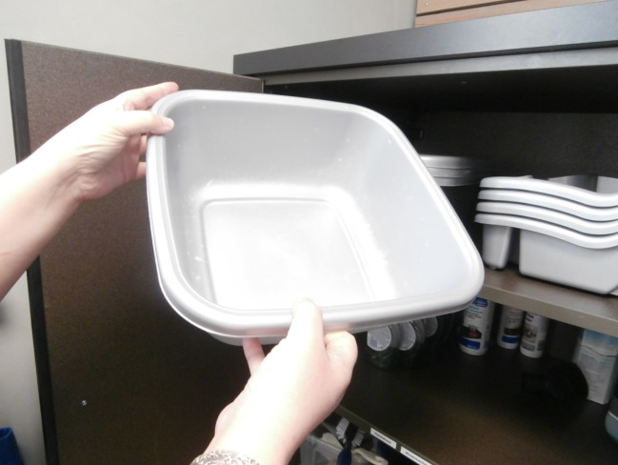 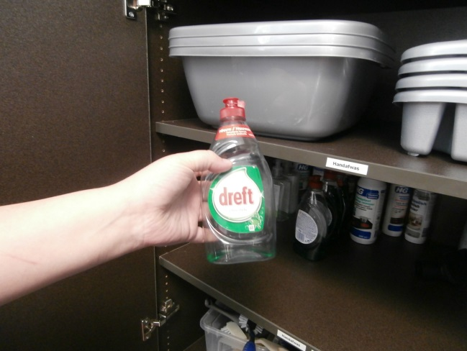 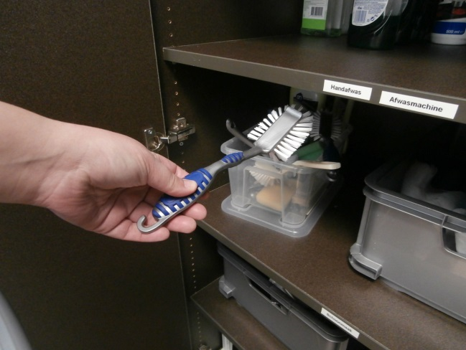

Afwasmiddel

Afwasborstel

Afwasbak

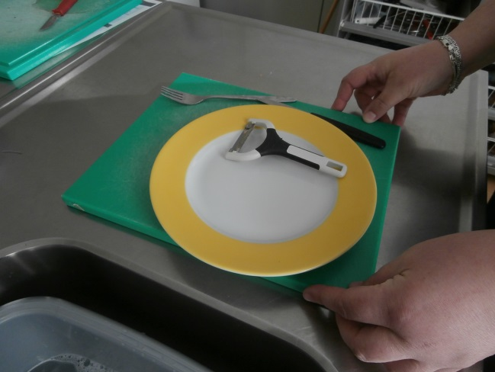 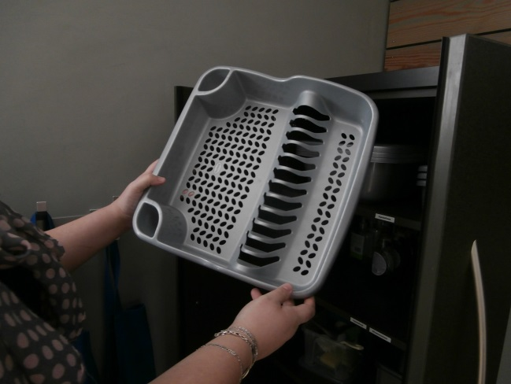

Afdruiprek

Pak pannenkoekenmix

Vuile borden/bestek

Pak pannenkoekenmix

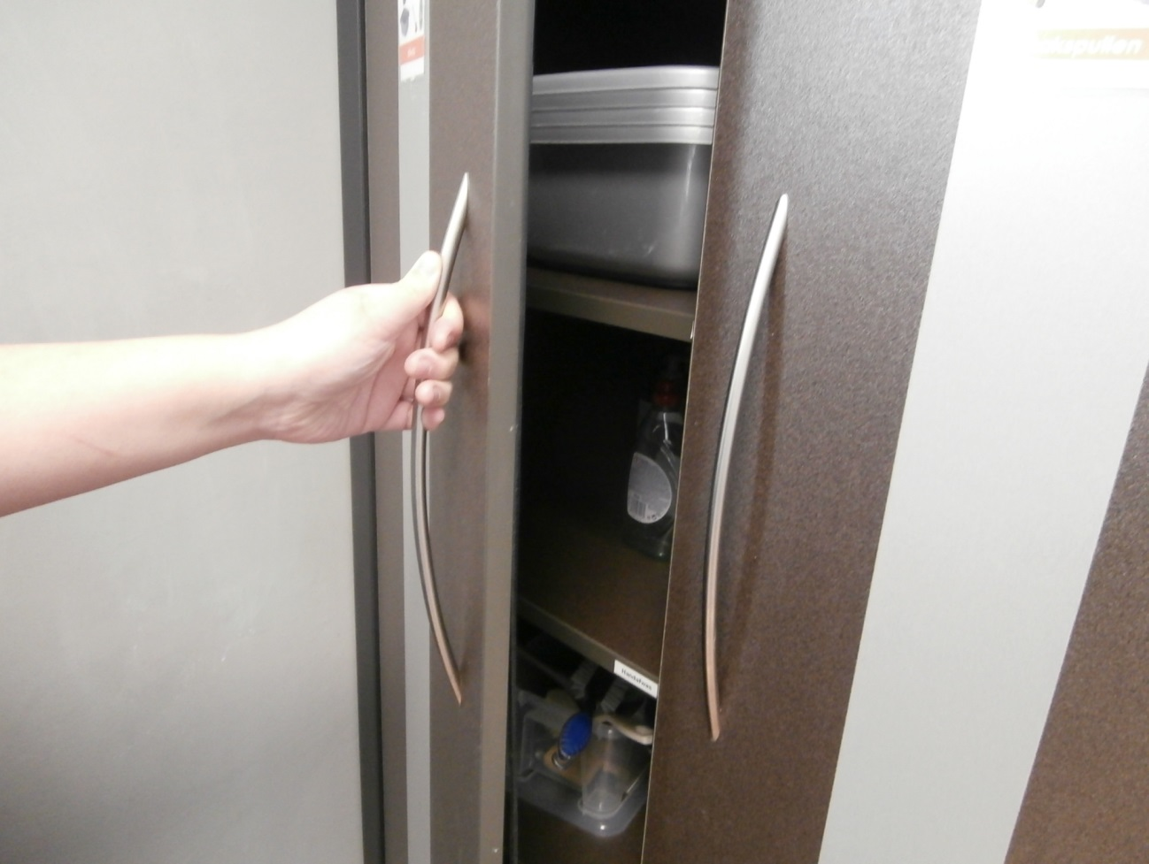

1.1 Open de kast.

2.1 Pak het pak pannenkoekenmix.

  



1.2 Pak de afwasbak, afwasmiddel, afwasborstel en afdruiprek.



1.3 Sluit de kast weer

1.3 Zet de spullen op het aanrecht.

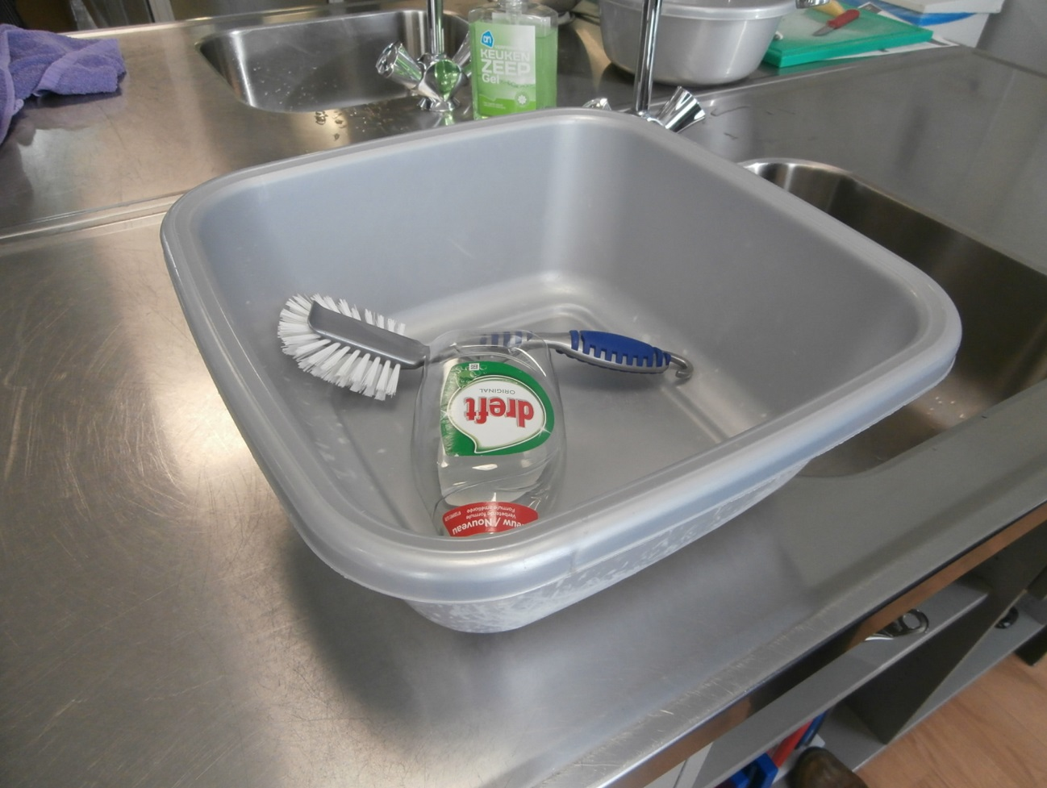

1.4 Zet de spullen op het aanrecht.

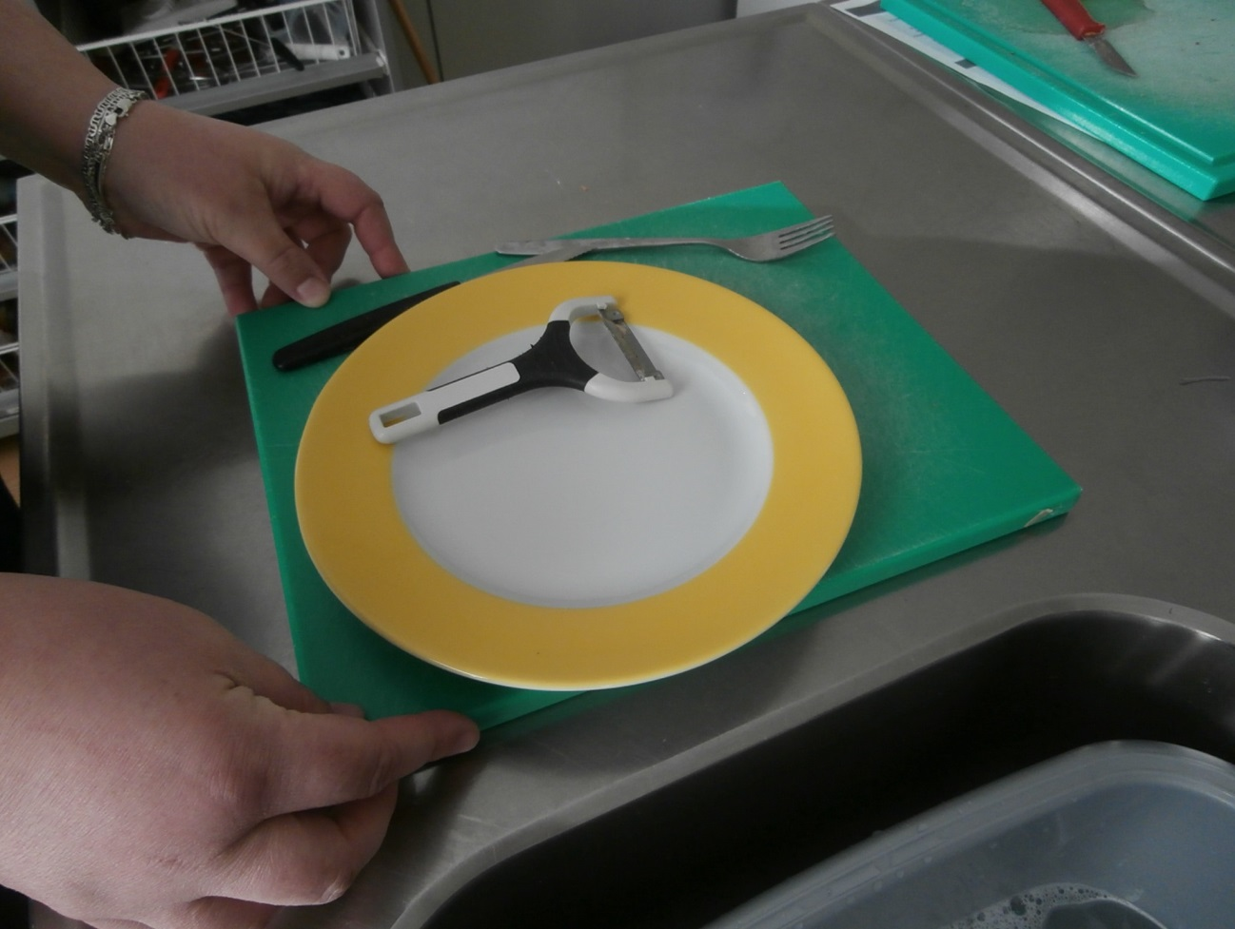

2.1 Zet de vuile vaat (links) naast de gootsteen.

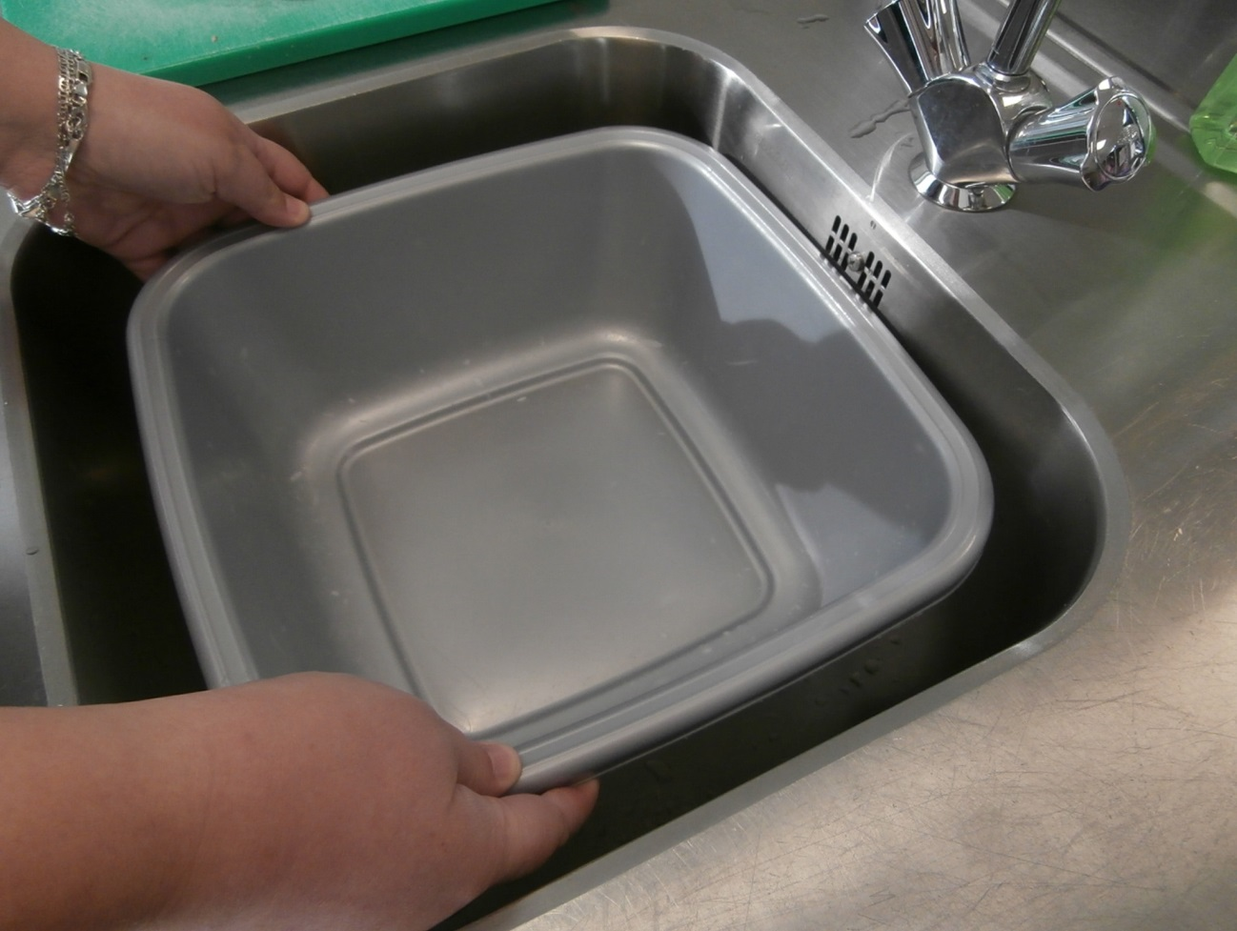

3.1 Zet de afwasbak in de gootsteen.

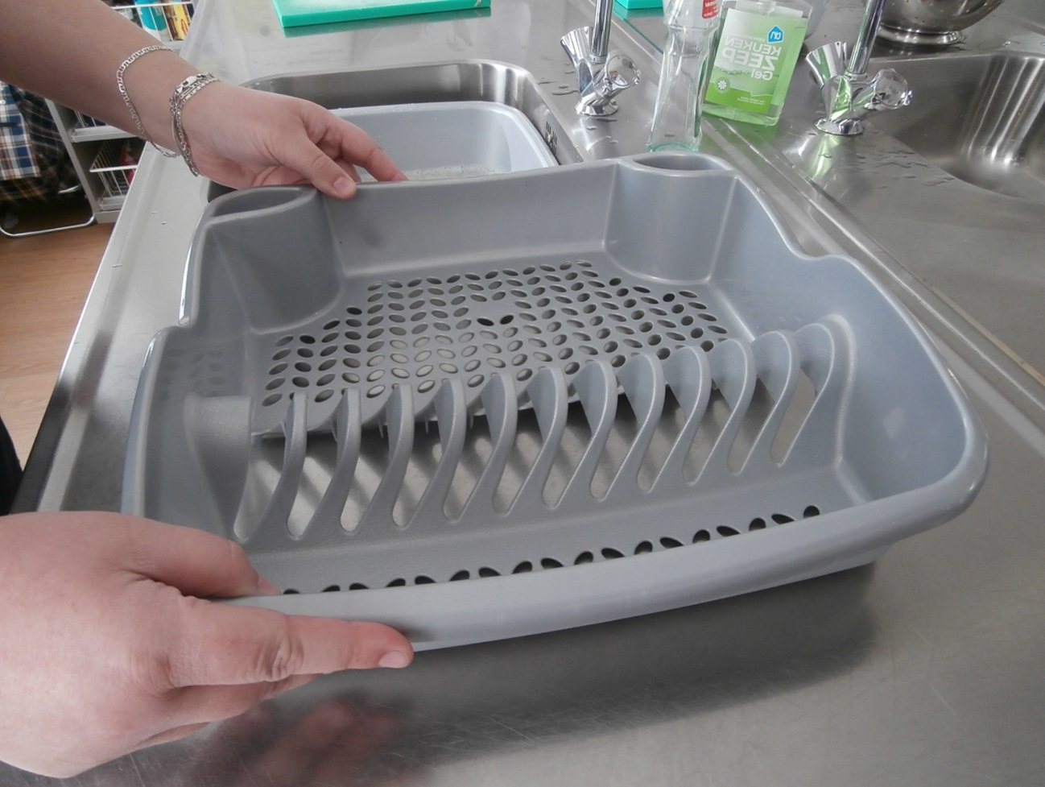

3.2 Zet het afdruiprek (rechts) naast de gootsteen.

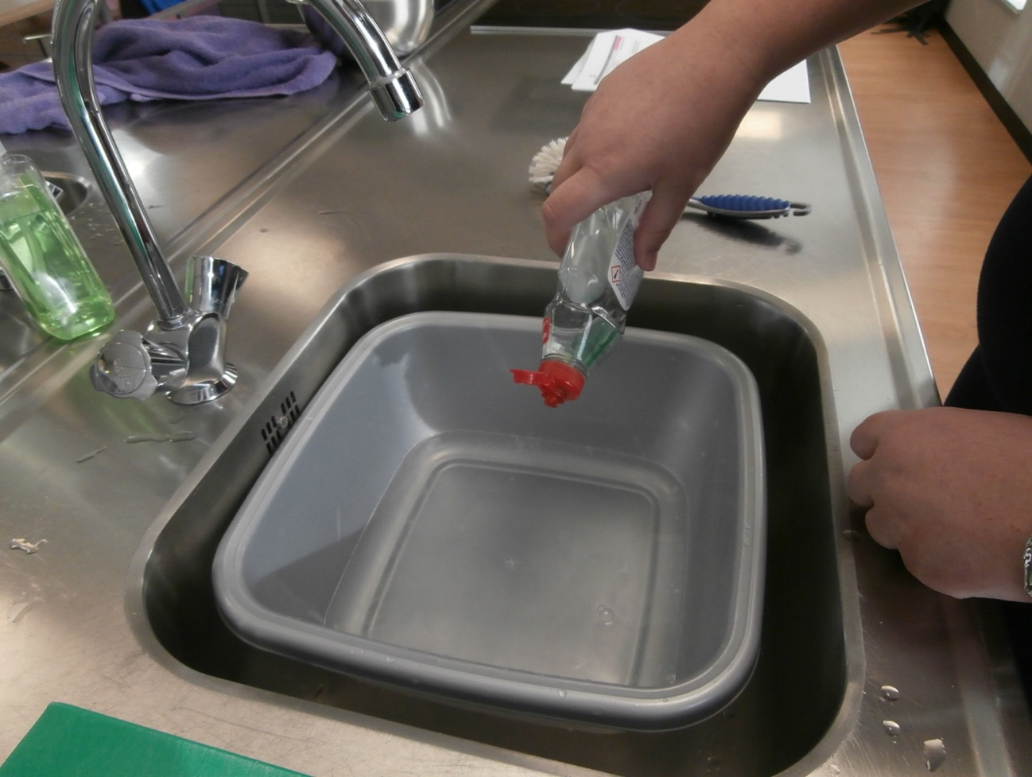

3.3 Voeg een paar druppels afwasmiddel toe

2.4 Schud de pannenkoekenmix in de beslagkom.

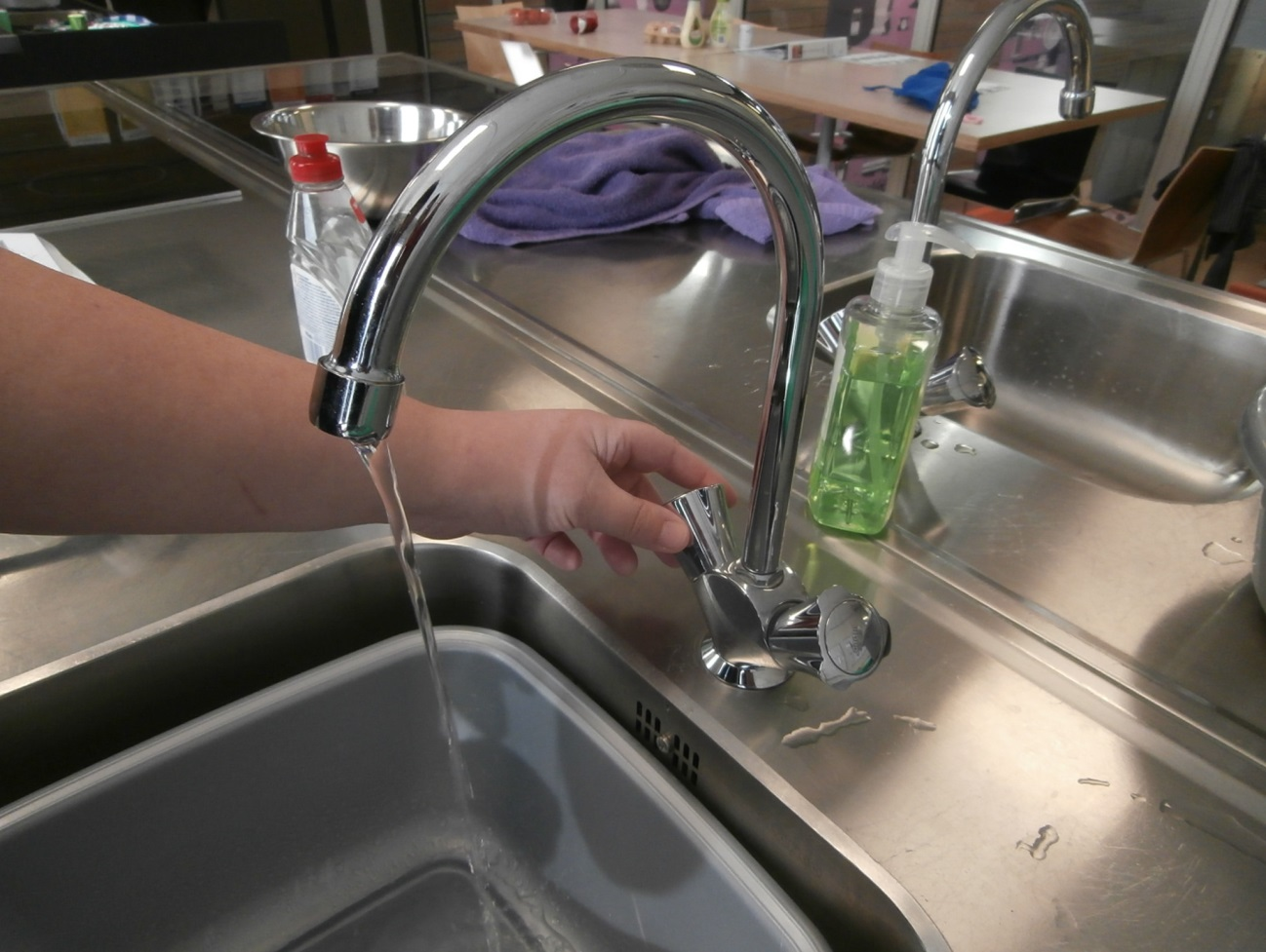

3.4 Draai de kraan open voor warm water

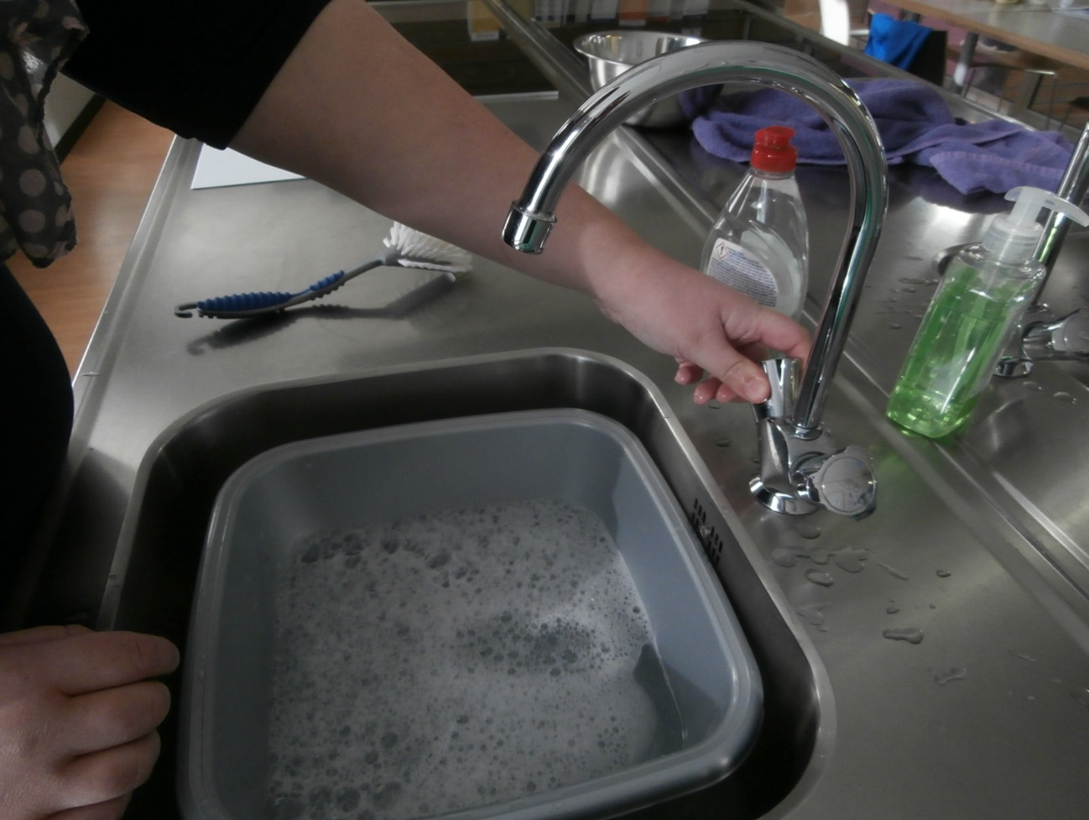

3.5 Draai de kraan dicht wanneer de afwasbak vol is.

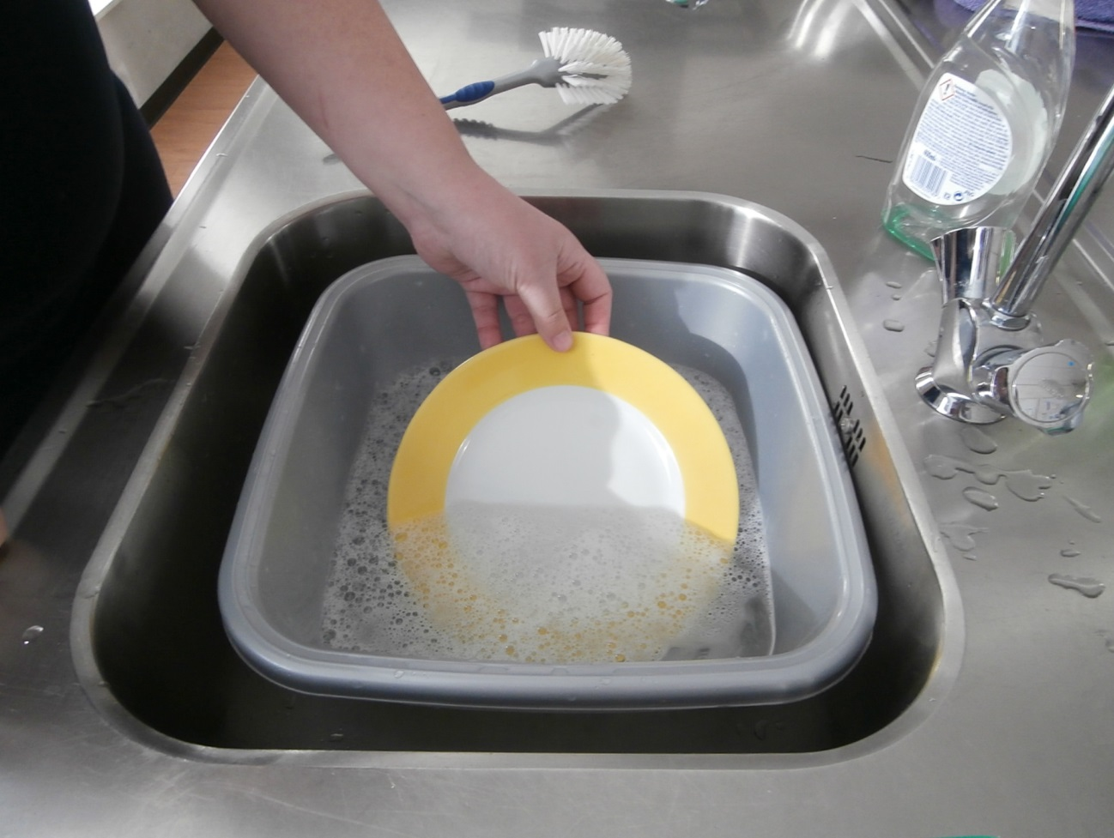

4.1 Pak een bord/beker/bestek en dompel deze geheel onder water.

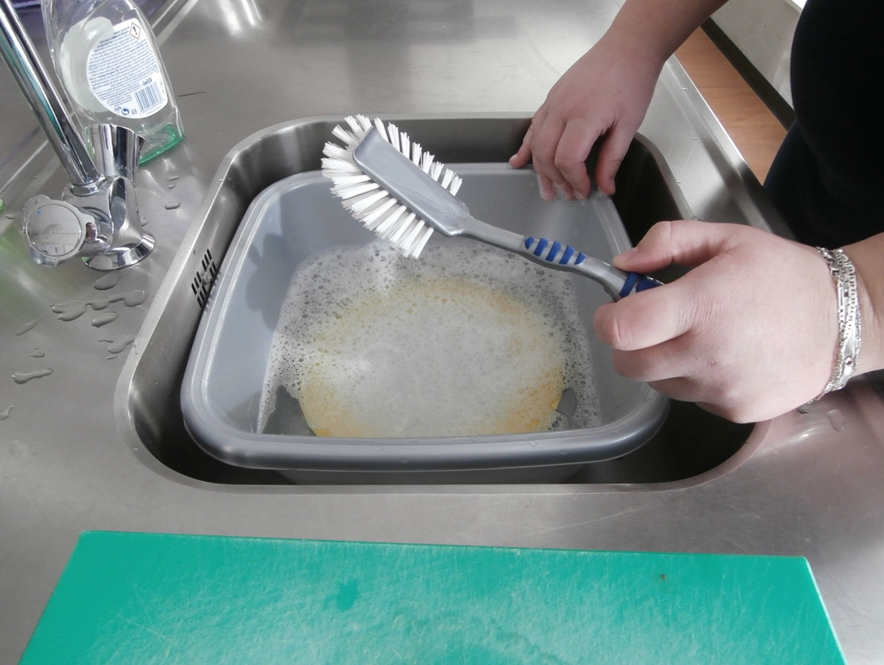

4.2 Pak de afwasborstel.

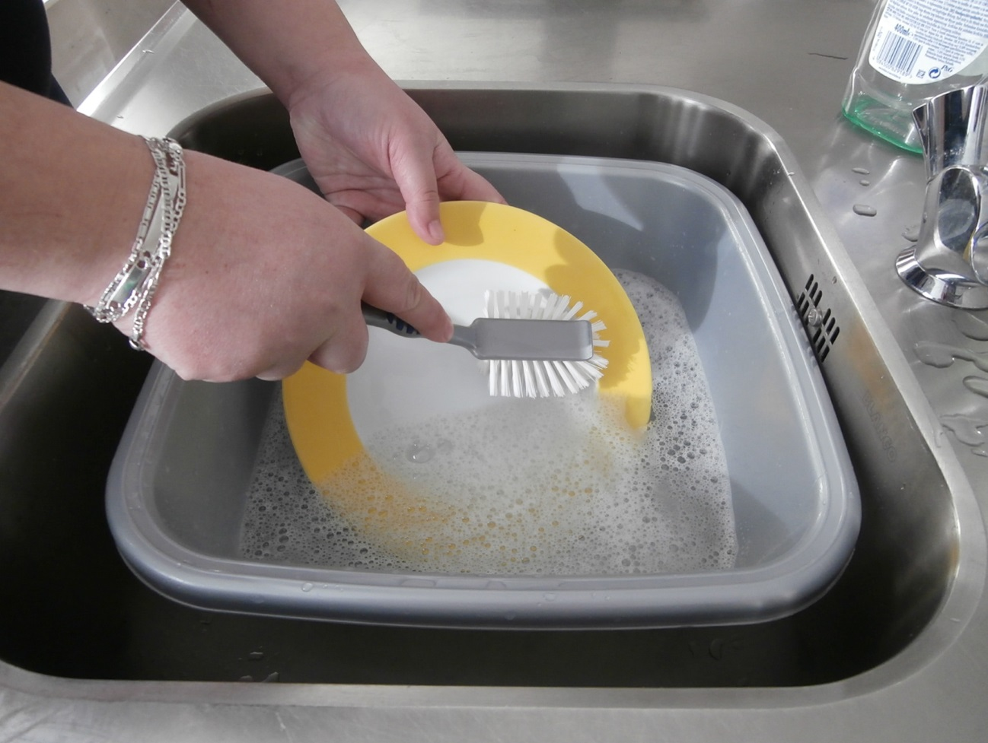

4.3 Was de voorkant.

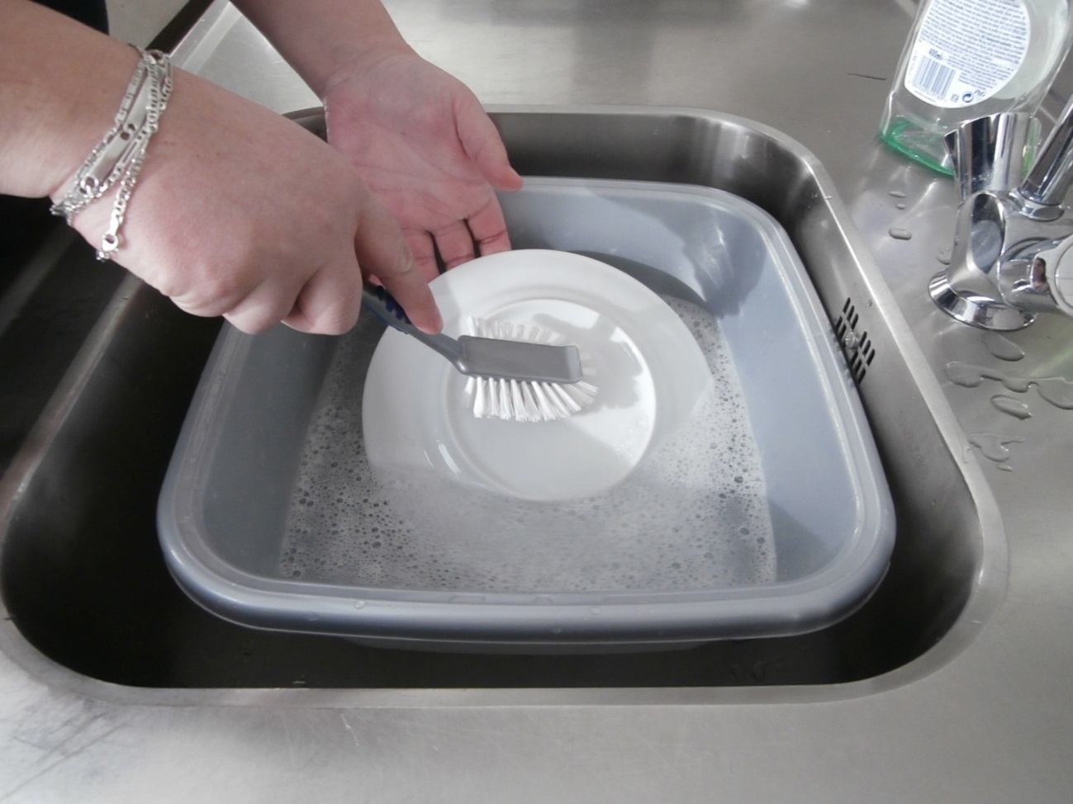

4.4 Was de achterkant en bij een beker de binnenkant.

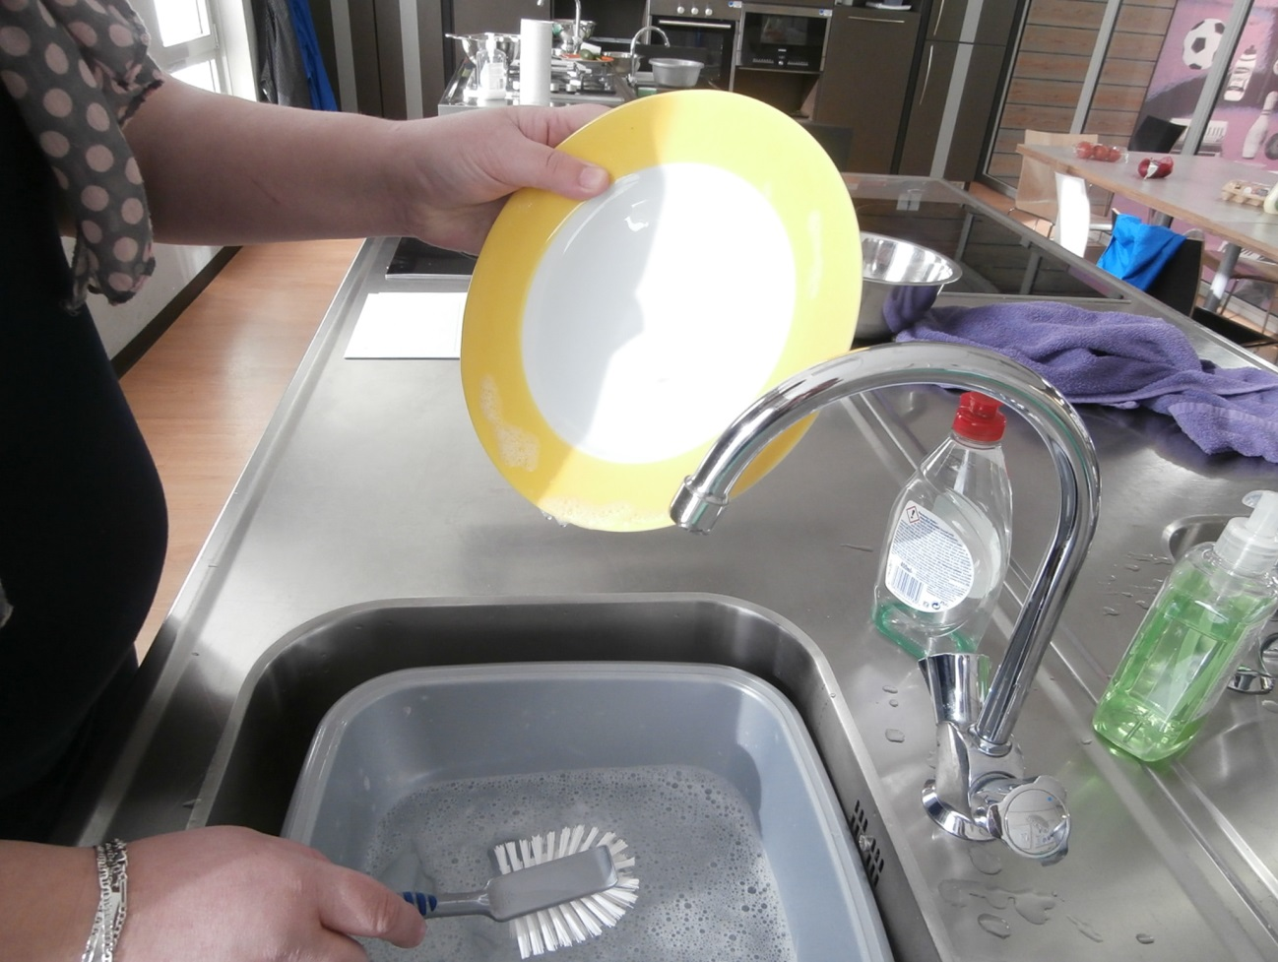

4.5 Kijk of de beker/bestek/bord goed schoon is.

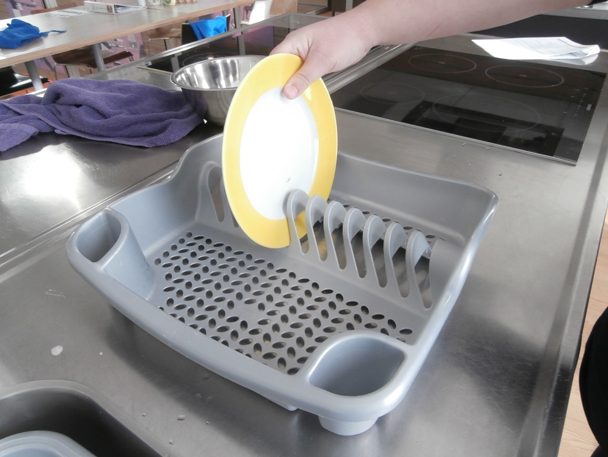

4.6 Zet deze in het afdruiprek.



4.7 Pak een ander voorwerp totdat alle afwas weg is.

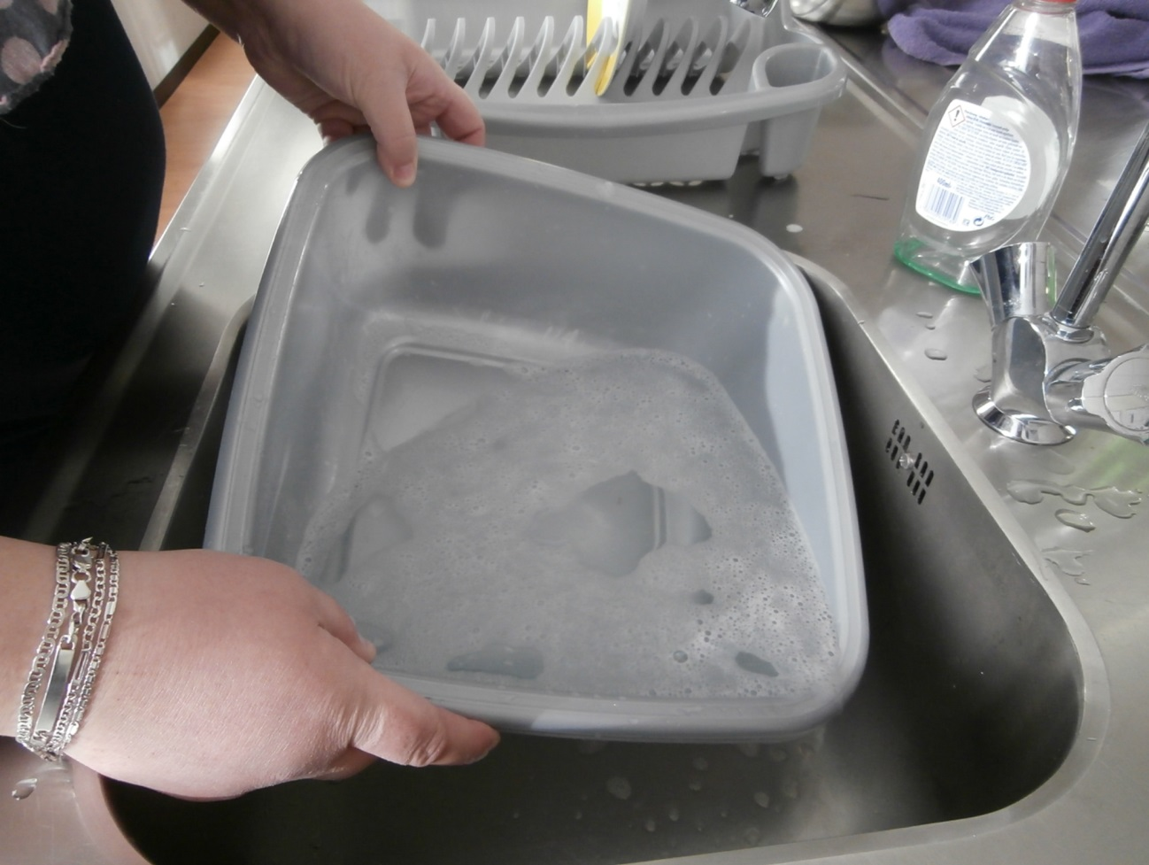

5.1 Kiep de afwasbak voorzichtig om.

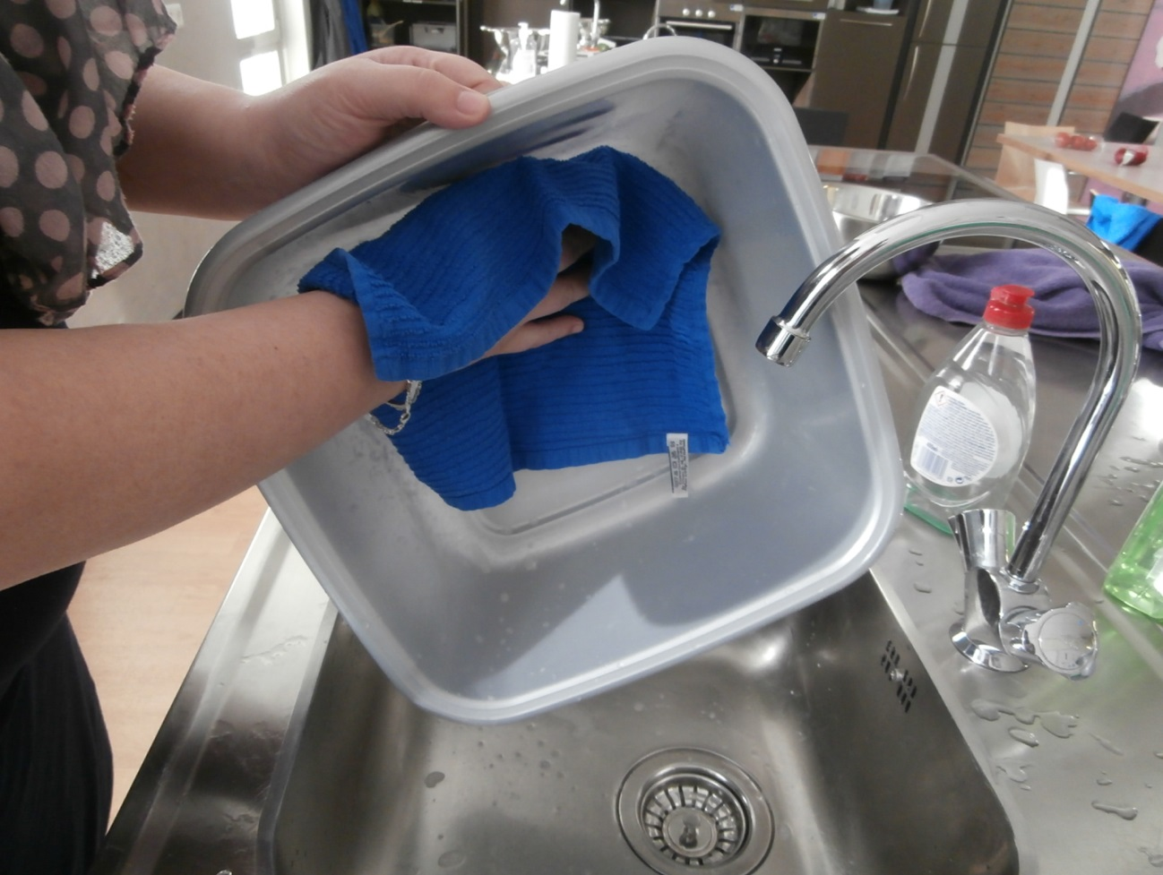

5.2 Droog de binnenkant van de bak af.

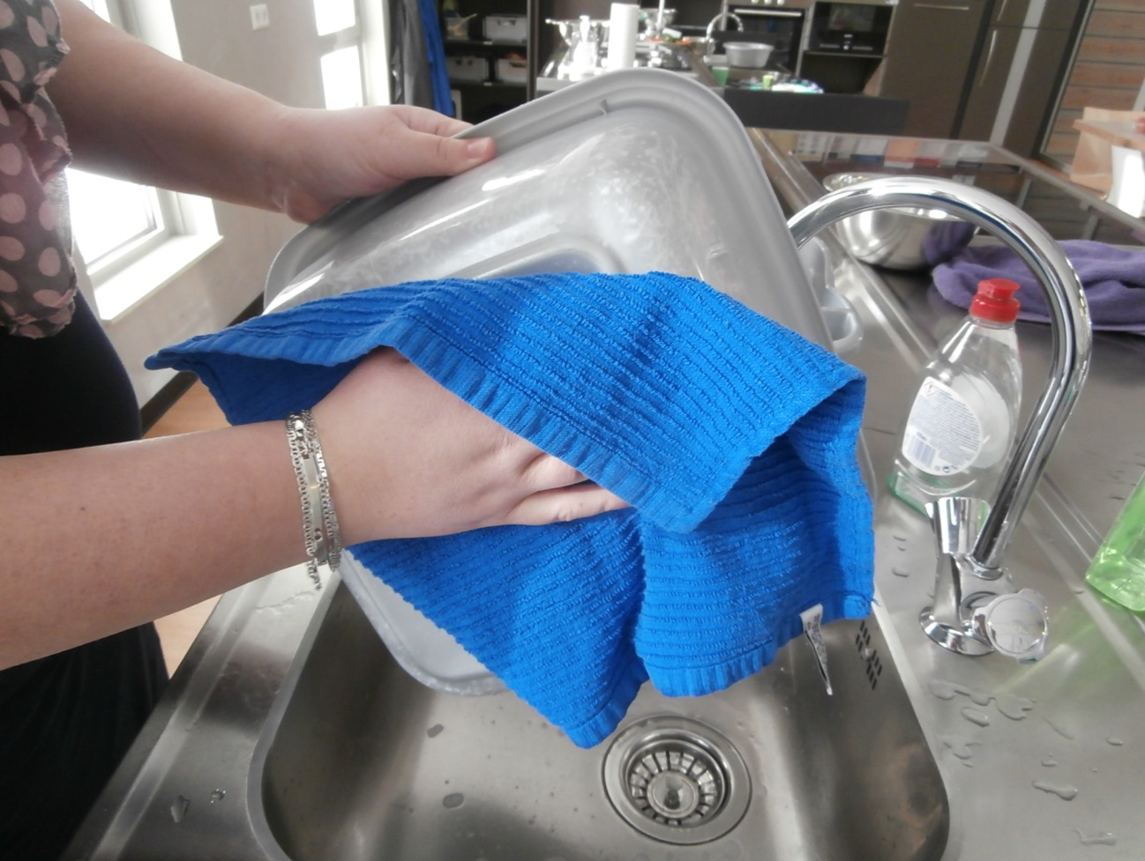

5.3 Droog de buitenkant van de bak af.

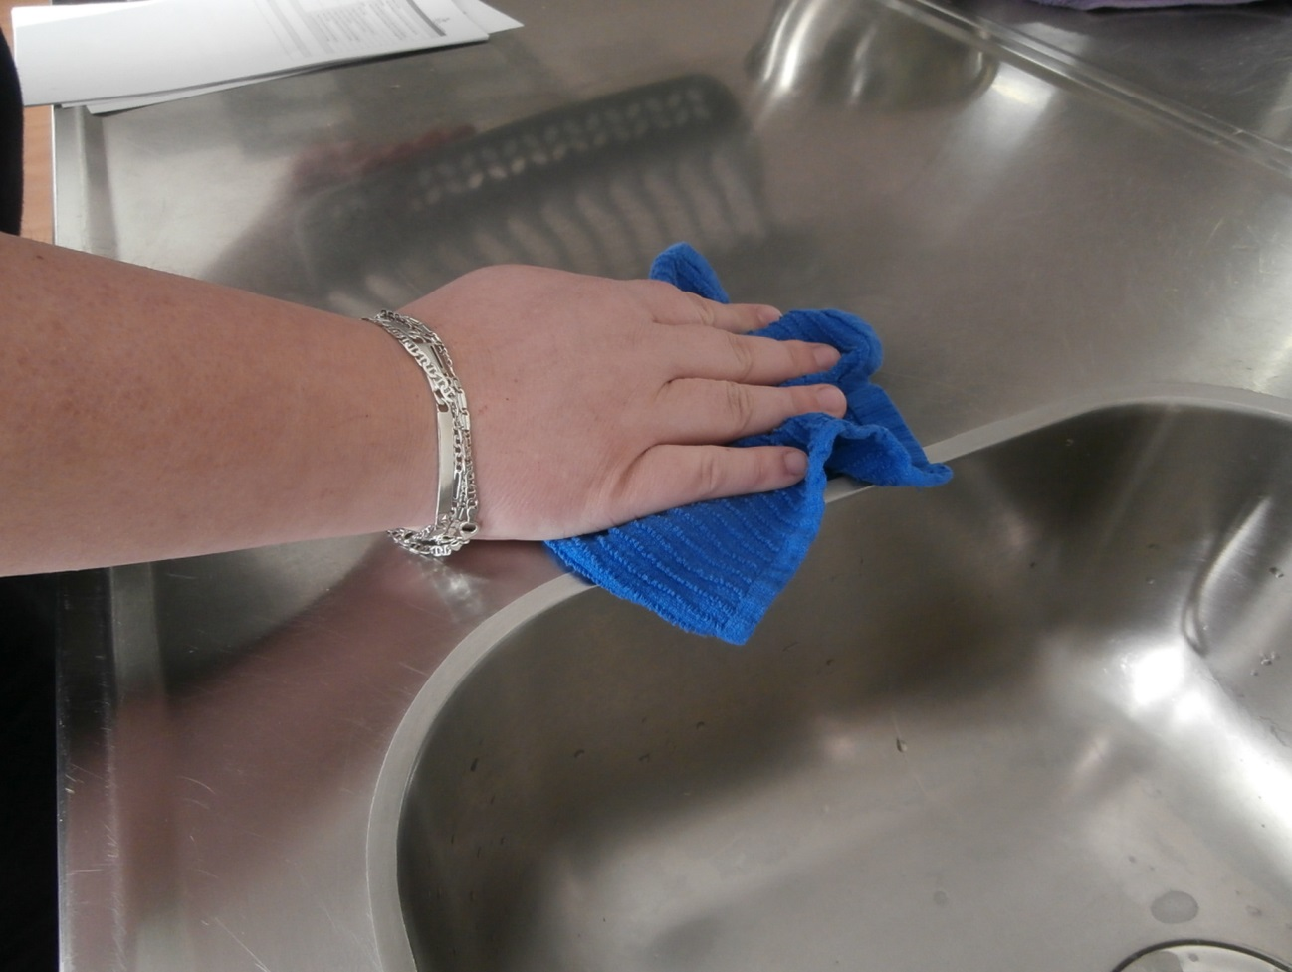

5.4 Droog het aanrecht af.

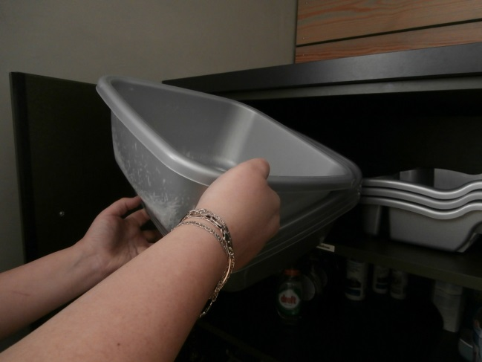  

5.5 Zet de afwasbak, afwasmiddel en borstel weer in de kast.